Пожар в Южном Бутово

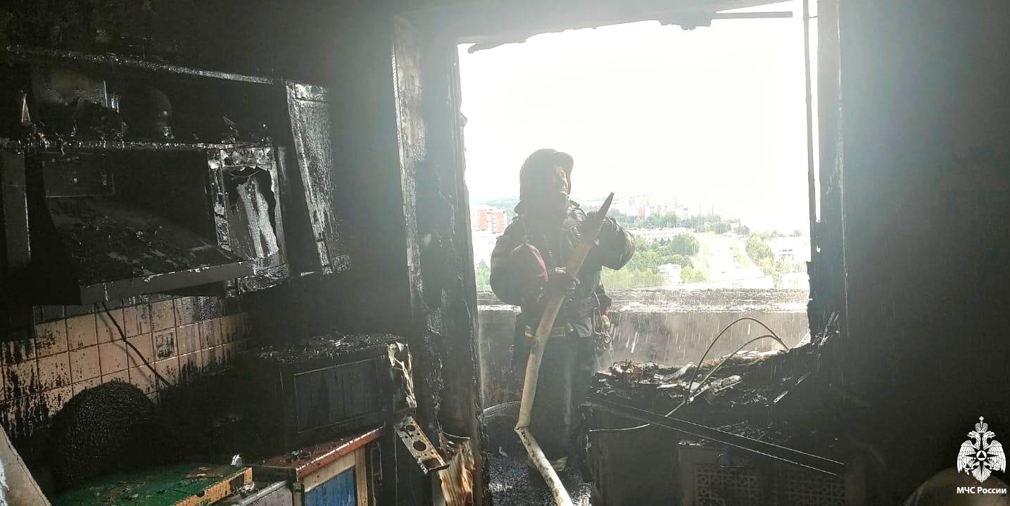
В 12 часов 59 минут, 01.08.2023 года дежурный караул 123 пожарно-спасательной части, под руководством начальника караула Алексея Гражданкина, выезжал по адресу:улица Адмирала, д.19, корпус 1.
Происходило загорание личных вещей и мебели в 2-х комнатной квартире на 16 этаже на кухне и частично на балконе, на площади 8 м.кв.. Пожар ликвидирован стволом «Б» от ПК.
Пострадавших - нет
Управление по ЮЗАО Главного управления МЧС России по г. Москве напоминает о необходимости соблюдения правил пожарной безопасности – помните, от этого зависит ваша жизнь, жизнь ваших близких и сохранность имущества.
При обнаружении пожара незамедлительно звоните по телефону «101»

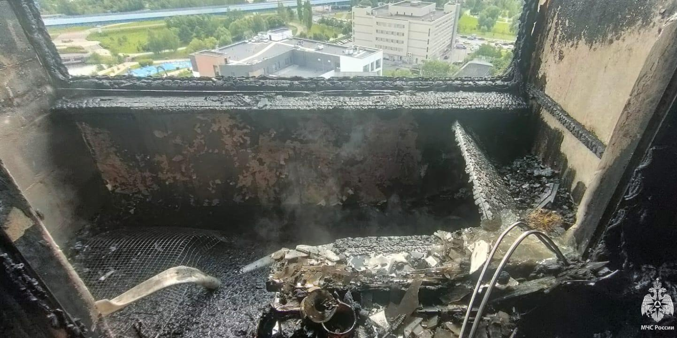
#МЧСЮЗАО #пожар #пожарнаябезопасность

